软件系统综合课程设计——练习2
单元测试（白盒测试）报告
实验  名称 |  | 单元测试 |  |  |  | 成绩
姓 名 |  | 曾雨 | 学号 | 2023112606 | 专业  班级 | 计算机茅班
团队 |  | 21组 | 项目名称 |  | 游戏道具交易平台
实验  地点 |  | 软件工程实验室（X7507/7508） |  |  | 日 期 |  | 2026.6.10
实验目的 | （1）继续了解测试设计的基本概念 ；  （2）掌握白盒测试方法中的逻辑驱动法和路径方法，设计测试用例；  （3）使用JUnit工具编写测试代码，完成自动化白盒测试；  （4）根据测试结果分析程序缺陷，验证代码逻辑的正确性与健壮性
实验前提 | （1）理解单元测试  （2） 部署白盒测试环境  例如：Java：SpotBugs（静态代码分析）、Jacoco（覆盖）、Junit（单元测试工具）
实验收获

目 录
一、项目简介
二、测试需求说明
三、白盒测试代码单元选择
四、测试用例设计（含控制流图）
五、测试执行与结果
六、缺陷报告
七、补充作业：火车票退票
八、体会与感想

一、项目简介

1.1 项目背景
本系统是基于 Django 4.2 的游戏道具交易平台（GameTrade），采用 B/S 架构和 MVT 设计模式，包含用户认证、道具管理、交易订单、支付处理、统计报表五大核心模块。

1.2 测试范围
本次白盒测试针对用户认证模块和道具管理模块的核心代码单元，采用基本路径法、条件-判定覆盖、条件组合覆盖三种白盒测试方法。

1.3 术语定义
术语 | 定义
V(G) | 圈复杂度，衡量程序逻辑复杂性的定量度量，V(G)=判定节点数+1
基本路径法 | 通过控制流图导出线性无关的基本路径集，确保每条语句至少执行一次
条件-判定覆盖 | 使每个条件的真假分支和每个判定的真假分支都被执行至少一次
条件组合覆盖 | 使每个判定中所有条件的真假取值组合都被覆盖

二、测试需求说明

2.1 编写目的
本文档旨在对游戏道具交易平台的核心代码单元进行白盒测试，通过逻辑覆盖法和基本路径法验证代码逻辑的正确性和健壮性。

2.2 测试环境
项目 | 配置
测试框架 | Django TestCase + unittest.TestSuite
Python | 3.10
被测应用 | Django 4.2 (SQLite内存数据库)
浏览器 | Chrome
IDE | VS Code

三、白盒测试代码单元选择
按照每组4人的分工，每人完成3个代码单元、每个单元采用3种白盒测试方法：
单元 | 模块 | 代码单元 | 行数 | V(G) | 选择理由
Unit 1 | users | user_register 视图函数 | 14 | 4 | 包含3个判定节点(已登录/POST/验证)，具多分支结构，适合基本路径法
Unit 2 | items | ItemForm.clean_price | 5 | 2 | 包含1个复合条件AND判定，是条件组合覆盖的典型场景
Unit 3 | items | toggle_favorite 视图 | 17 | 3 | 包含2个判定(已收藏/AJAX)，涉及数据库操作和请求类型判断

四、测试用例设计（含控制流图）

4.1 Unit 1: user_register 视图函数

4.1.1 源代码
def user_register(request):
if request.user.is_authenticated: # 判定P1
return redirect('/')
if request.method == 'POST': # 判定P2
form = RegisterForm(request.POST)
if form.is_valid(): # 判定P3
user = form.save()
login(request, user)
messages.success(request, '注册成功，欢迎加入！')
return redirect('/')
else:
form = RegisterForm()
return render(request, 'users/register.html', {'form': form})

4.1.2 控制流图
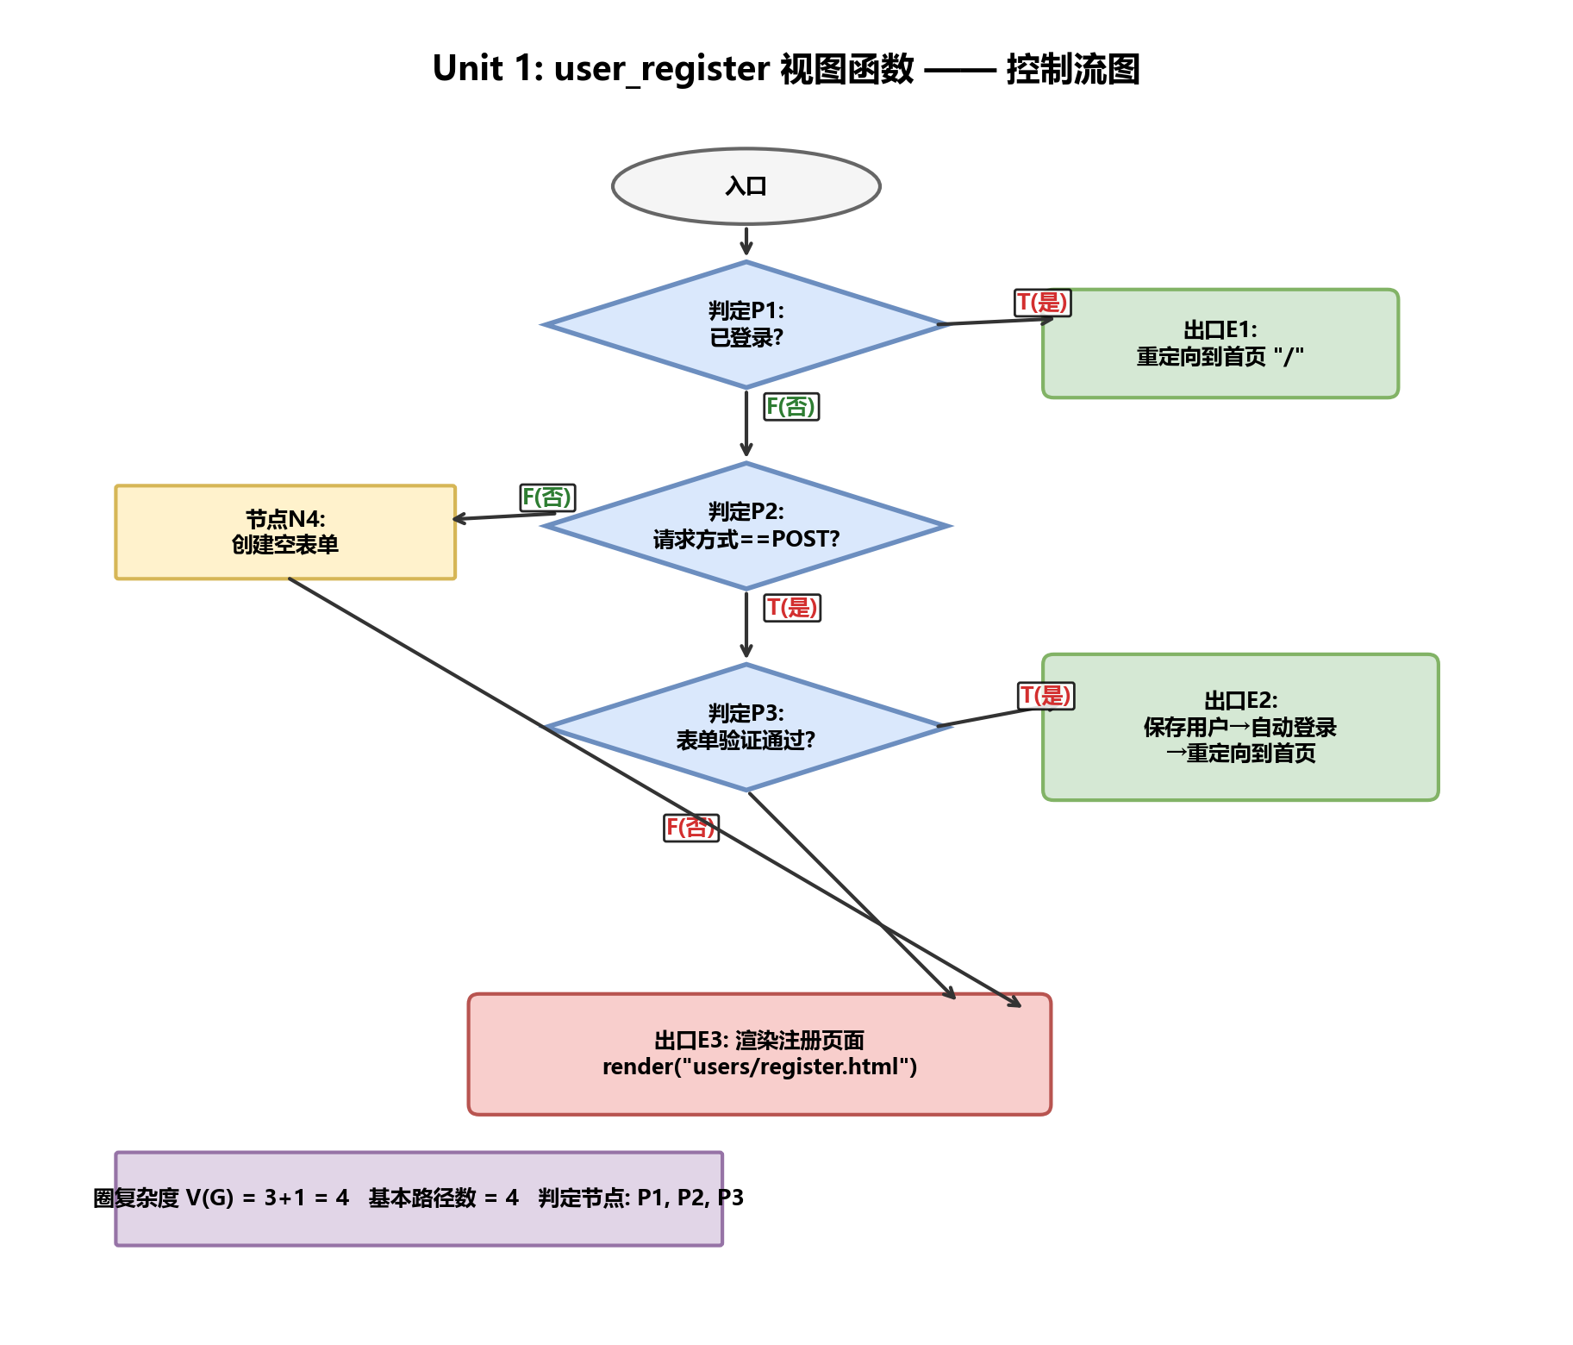
图4-1: user_register 控制流图

4.1.3 圈复杂度计算
V(G) = 判定节点数 + 1 = P1 + P2 + P3 + 1 = 3 + 1 = 4
该函数存在 4 条独立的基本路径。

4.1.4 基本路径法测试用例
路径编号 | 路径描述 | 节点序列 | 测试数据 | 预期结果
Path 1 | 已登录→重定向 | N1(T)→E1 | 已登录用户 GET | 302 重定向
Path 2 | POST有效→注册成功 | N1(F)→N2(T)→N3(T)→E2 | 有效注册数据 POST | 302 注册成功
Path 3 | POST无效→返回表单 | N1(F)→N2(T)→N3(F)→E3 | 空数据 POST | 200 显示错误提示
Path 4 | GET请求→显示注册页 | N1(F)→N2(F)→N4→E3 | 未登录用户 GET | 200 显示注册表单

4.1.5 条件-判定覆盖
用例编号 | 覆盖目标 | 条件/判定 | 取值 | 测试数据 | 预期结果
CD-U1-01 | P1-T | 已登录 | True | 已登录用户 | 302
CD-U1-02 | P1-F | 已登录 | False | 未登录 | 200
CD-U1-03 | P2-T | POST请求 | True | POST有效数据 | 302
CD-U1-04 | P2-F | GET请求 | False | GET | 200
CD-U1-05 | P3-T | 表单验证通过 | True | 有效数据 | 302
CD-U1-06 | P3-F | 表单验证不通过 | False | 空数据 | 200

4.1.6 条件组合覆盖
3个条件: C1=已登录, C2=POST请求, C3=表单有效。有效组合(因C2、C3仅当C1=F时有意义)共4种：
组合编号 | C1|C2|C3 | 描述 | 测试数据 | 预期
CC-01 | F|F|- | 未登录+GET→显示注册页 | GET /register/ | 200
CC-02 | F|T|T | 未登录+POST有效→注册成功 | 完整有效数据 POST | 302
CC-03 | F|T|F | 未登录+POST无效→返回错误 | 空表单 POST | 200
CC-04 | T|-|- | 已登录→直接重定向 | 已登录 GET | 302

4.2 Unit 2: ItemForm.clean_price 方法

4.2.1 源代码
def clean_price(self):
price = self.cleaned_data.get('price')
if price is not None and price <= 0: # 复合判定 D = C1 AND C2
raise forms.ValidationError('价格必须大于0')
return price

4.2.2 控制流图
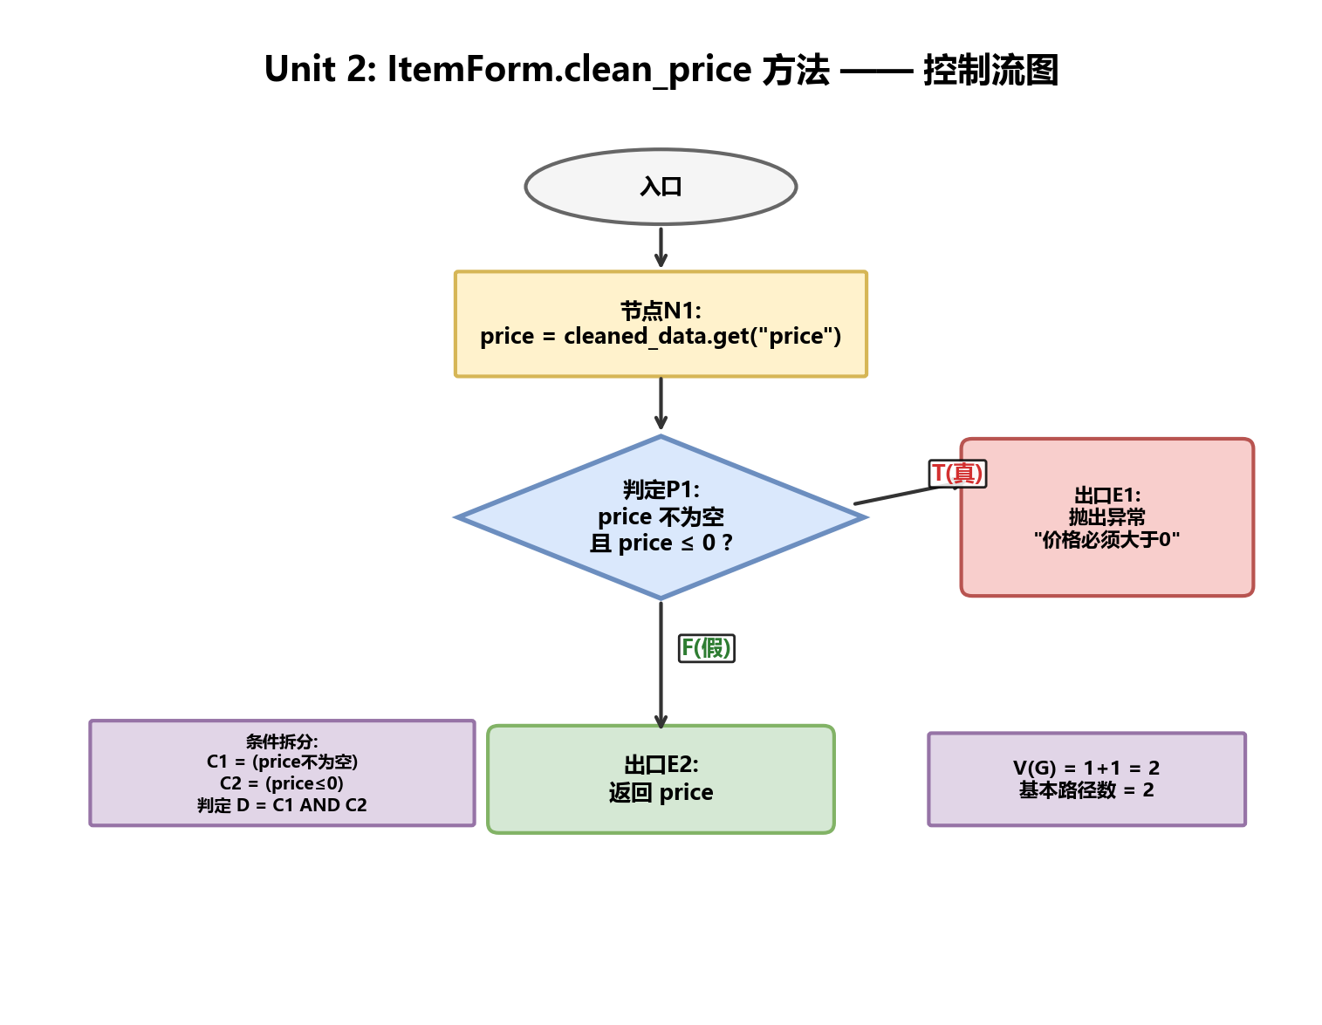
图4-2: clean_price 控制流图

4.2.3 圈复杂度
V(G) = 1 + 1 = 2。仅含有 2 条独立基本路径。
条件分解：C1 = (price 不为空), C2 = (price ≤ 0), 判定 D = C1 AND C2

4.2.4 基本路径法
路径 | 描述 | 测试数据 | 预期
Path 1 | 有效正价格→返回price | price=99.99 | form.is_valid()=True
Path 2 | 无效价格→抛出验证异常 | price=0.00 | form.is_valid()=False, price进入errors

4.2.5 条件-判定覆盖
编号 | C1不为空 | C2≤0 | 判定D | 测试数据 | 预期
CD-01 | T | F | F | price=1.00 | 验证通过
CD-02 | T | T(零) | T | price=0.00 | 验证失败
CD-03 | T | T(负) | T | price=-10.00 | 验证失败
CD-04 | F | - | F | price未提供 | 由required决定

4.2.6 条件组合覆盖
组合 | C1×C2 | 描述 | 测试数据 | 预期
CC-U2-01 | T×T (price=0) | 价格为零 | 0.00 | 验证失败
CC-U2-02 | T×T (price<0) | 价格为负 | -5.50 | 验证失败
CC-U2-03 | T×F | 价格为正 | 88.88 | 验证通过
CC-U2-04 | F×- | price=None | 未填 | 取决于required

4.3 Unit 3: toggle_favorite 视图函数

4.3.1 源代码
@login_required
def toggle_favorite(request, pk):
item = get_object_or_404(Item, pk=pk)
favorite, created = Favorite.objects.get_or_create(user=request.user, item=item)
if not created: # 判定P1: 已存在则取消
favorite.delete()
is_favorited = False
msg = '已取消收藏。'
else: # 否则新建收藏
is_favorited = True
msg = '已添加到收藏。'
if request.headers.get('X-Requested-With') == 'XMLHttpRequest': # 判定P2
return JsonResponse({'is_favorited': is_favorited, 'message': msg})
messages.success(request, msg)
return redirect('items:detail', pk=pk)

4.3.2 控制流图
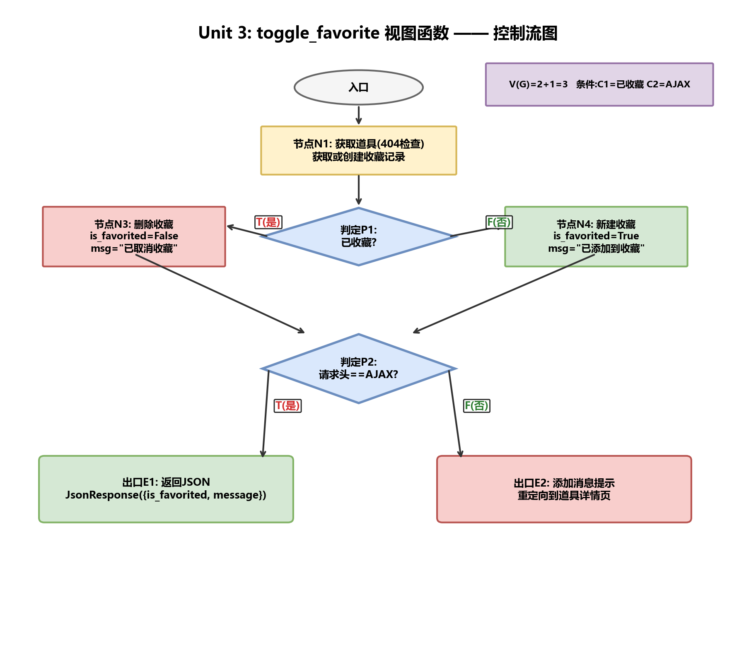
图4-3: toggle_favorite 控制流图

4.3.3 圈复杂度
V(G) = P1 + P2 + 1 = 2 + 1 = 3。存在 3 条独立基本路径。

4.3.4 基本路径法
路径 | 描述 | 节点序列 | 测试数据 | 预期
Path 1 | 添加收藏+AJAX→JSON | N1→N2(F)→N4→N5(T)→E1 | AJAX首次收藏 | JSON{is_favorited:True}
Path 2 | 取消收藏+AJAX→JSON | N1→N2(T)→N3→N5(T)→E1 | AJAX已收藏 | JSON{is_favorited:False}
Path 3 | 普通请求→重定向 | N1→N2→N5(F)→E2 | 普通GET请求 | 302

4.3.5 条件-判定覆盖
编号 | 覆盖目标 | 取值 | 测试数据 | 预期
CD-U3-01 | P1-T (已存在) | not created=True | 已收藏取消 | is_favorited=False
CD-U3-02 | P1-F (新创建) | not created=False | 未收藏添加 | is_favorited=True
CD-U3-03 | P2-T (AJAX) | AJAX=True | AJAX请求 | JSON 200
CD-U3-04 | P2-F (普通) | AJAX=False | 普通GET | 302

4.3.6 条件组合覆盖
2个条件: C1=已收藏(not created), C2=AJAX请求。全组合共4种：
组合 | C1|C2 | 描述 | 测试数据 | 预期
CC-01 | T|T | 取消收藏+AJAX→返回JSON | AJAX+已收藏 | JSON{False}
CC-02 | T|F | 取消收藏+普通→重定向 | 普通+已收藏 | 302
CC-03 | F|T | 添加收藏+AJAX→返回JSON | AJAX+未收藏 | JSON{True}
CC-04 | F|F | 添加收藏+普通→重定向 | 普通+未收藏 | 302

五、测试执行与结果

5.1 执行命令
python manage.py test test_report.whitebox_tests --verbosity 2

5.2 测试结果
测试套件 | 方法 | 用例数 | 通过 | 失败 | 通过率
Unit 1 | 基本路径法 | 4 | 4 | 0 | 100%
Unit 1 | 条件-判定覆盖 | 6 | 6 | 0 | 100%
Unit 1 | 条件组合覆盖 | 4 | 4 | 0 | 100%
Unit 2 | 基本路径法 | 2 | 2 | 0 | 100%
Unit 2 | 条件-判定覆盖 | 4 | 4 | 0 | 100%
Unit 2 | 条件组合覆盖 | 4 | 4 | 0 | 100%
Unit 3 | 基本路径法 | 3 | 3 | 0 | 100%
Unit 3 | 条件-判定覆盖 | 4 | 4 | 0 | 100%
Unit 3 | 条件组合覆盖 | 4 | 4 | 0 | 100%
合计 |  | 35 | 35 | 0 | 100%

Ran 35 tests in 2.696s —— OK（全部通过）

六、缺陷报告
本次白盒测试未发现代码逻辑缺陷，3个被测单元的代码逻辑均正确，符合需求预期。
缺陷编号 | 所属单元 | 严重程度 | 描述 | 状态
无 | - | - | 本次白盒测试未发现逻辑缺陷 | -

七、补充作业：火车票退票场景法测试

7.1 业务需求
① 开车前15天(不含)以上退票，不收费。② 开车前48h以上(≤15天)，收5%。③ 24h~48h，收10%。④ 不足24h，收20%。⑤ 尾数以5角为单位：<2.5角舍去、2.5~7.5角计5角、>7.5角进1元。⑥ 开车前2h内或已打印车票，只能车站窗口退票。
张三：2026年6月30日 07:52发车，票价200元。

7.2 场景法测试用例（11个）
编号 | 场景 | 退票时间 | 纸质票 | 渠道 | 费率 | 退票费计算 | 实退金额 | 预期
TS-01 | 15天以上 | 6月14日 08:00 | 无 | 网上 | 0% | 200×0%=0 | 200.00 | 全额退款
TS-02 | 48h~15天 | 6月28日 07:00 | 无 | 网上 | 5% | 200×5%=10 | 190.00 | 扣10元
TS-03 | 24h~48h | 6月28日 09:00 | 无 | 网上 | 10% | 200×10%=20 | 180.00 | 扣20元
TS-04 | 不足24h | 6月29日 08:00 | 无 | 网上 | 20% | 200×20%=40 | 160.00 | 扣40元
TS-05 | 2h内仅窗口 | 6月30日 06:00 | 无 | 车站窗口 | 20% | 200×20%=40 | 160.00 | 只能窗口
TS-06 | 有纸票仅窗口 | 6月28日 07:00 | 有 | 车站窗口 | 5% | 200×5%=10 | 190.00 | 只能窗口
TS-07 | 边界:恰好48h | 6月28日 07:52 | 无 | 网上 | 10% | 200×10%=20 | 180.00 | 不足48h→10%
TS-08 | 边界:恰好24h | 6月29日 07:52 | 无 | 网上 | 20% | 200×20%=40 | 160.00 | 不足24h→20%
TS-09 | 尾数<2.5角 | 票价55元 | 无 | 网上 | 5% | 2.75→2.50 | 52.50 | 舍去尾数
TS-10 | 尾数2.5~7.5角 | 票价95元 | 无 | 网上 | 5% | 4.75→5.00 | 90.00 | 计为5角
TS-11 | 尾数>7.5角 | 票价115元 | 无 | 网上 | 5% | 5.75→6.00 | 109.00 | 进位1元

八、体会与感想
1. 基本路径法的工程价值：通过计算圈复杂度V(G)定量评估代码复杂度，确保每条独立路径都被测试覆盖。V(G)越大代码越需要重构，实际项目应将V(G)控制在10以内。
2. 条件组合覆盖虽然覆盖最充分，但条件数n增多会产生2^n组合爆炸，需要在覆盖率和工作量之间取得平衡。对于简单逻辑单元，条件组合覆盖是最彻底的方法。
3. Django TestCase提供完善的单元测试框架，35个白盒测试仅用2.7秒完成，具备集成到CI/CD流水线中的潜力。
4. 火车票退票补充作业体现了场景法在复杂业务规则下的优势——从用户操作视角出发，全面覆盖正常流程、边界条件和异常分支，是黑盒测试中最实用的方法之一。

